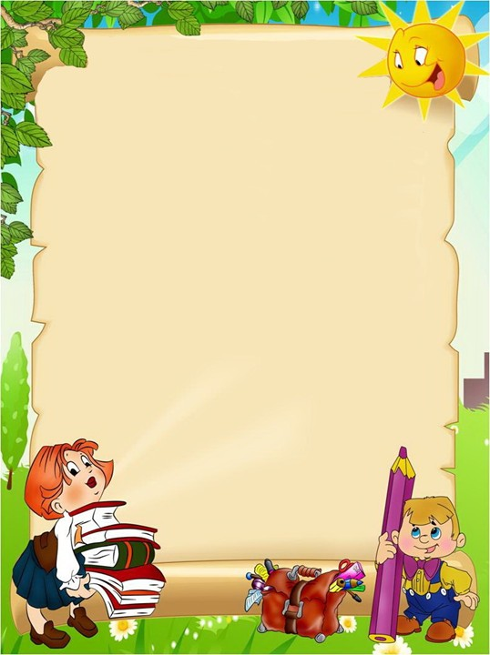**ПСИХИЧЕСКОЕ РАЗВИТИЕ**

В возрасте 6-7 лет происходит расширение и углубление представлений детей о форме, цвете, величине предметов. При сравнении предметов по величине старший дошкольник достаточно точно воспринимает даже не очень выраженные различия. Уже целенаправленно, последовательно обследует внешние особенности предметов (цвет, форма, величина и др.).

К концу дошкольного возраста существенно увеличивается устойчивость внимания, что приводит к меньшей отвлекаемости детей. Сосредоточенность и длительность деятельности ребёнка зависит от её привлекательности для него. Внимание мальчиков менее устойчиво.

В 6-7 лет у детей увеличивается объём памяти, что позволяет им без специальной цели запоминать достаточно большой объём информации. Дети также могут самостоятельно ставить перед собой задачу что-либо запомнить. *Н*овое средство – слово: с его помощью он анализирует запоминаемый материал, группирует его, устанавливает логические связи. Девочек отличает больший объём и устойчивость памяти.

Воображение детей данного возраста становится богаче и оригинальнее, более логичным и последовательным. При придумывании сюжета игры, темы рисунка, историй и т. п. дети 6-7 лет не только удерживают первоначальный замысел, но могут обдумывать его до начала деятельности.

В этом возрасте продолжается развитие наглядно-образного мышления. Действия наглядно-образного мышления ребёнок может совершать в уме, не прибегая к практическим действиям даже в случаях затруднений.

Использование ребёнком (вслед за взрослым) слова для обозначения существенных признаков предметов и явлений приводит к появлению первых понятий.

К концу дошкольного детства у ребенка появляется

**осознанная самостоятельность**:

от культуры самообслуживания

до умения самостоятельно

принимать решения и отвечать

за свои поступки.